Film Naživo

Jedna z nejvýraznějších a divácky nejatraktivnějších letních akcí roku 2020.

Představení projektu
Film Naživo: Je unikátním letním projektem producenta a režiséra Viktora Tauše určeným ke kinodistribuci. Vybrané divadelní soubory inscenují svá nejúspěšnější představení mimo divadlo,
v exteriérech, které obsahu divadelní hry dodávají nový kontext, inspirují herecký projev a rozvíjí téma. Takto inscenované hry jsou natáčeny filmovým štábem v jediném živoucím záběru, ve kterém kamera autorsky vstupuje do intimního prostoru herců nebo se naopak zaměřuje na svět kolem nich. Filmový jazyk se stává součástí podstaty živého umění. Film Naživo je vysílaný do kin napříč Českou republikou, kde ho diváci sledují v přímém přenosu – tedy ve chvíli kdy jej herci hrají a kamera snímá.

Hlavním mediálním partnerem je Česká televize.

Film Naživo / Program:
18. 7. 2020 La Putyka: Kaleidoscope
31. 7. 2020 Losers Cirque Company: Vzduchem
8. 8. 2020 Heaven’s Gate: Amerikánka
29. 8. 2020 Vosto5: Pérák
12. 9. 2020 Divadlo Na zábradlí: Tajný agent

Obsah press kitu
strana 1 představení projektu Film Naživo, program
strana 2 ukázka, popis a kredity projektu
strana 3 Přehled Filmů Naživo: La Putyka: Kaleidoscope
strana 4 Přehled Filmů Naživo: Losers Cirque Company: Vzduchem
strana 5 Přehled Filmů Naživo: Heaven’s Gate: Amerikánka, rozhovor s Eliškou Křenkovou
strana 6 Přehled Filmů Naživo: Vosto5: Pérák, rozhovor s Jiřím Havelkou
strana 7 Přehled Filmů Naživo: Divadlo Na zábradlí: Tajný agent, rozhovor
s Petrem Čtvrtníčkem
strana 8 rozhovor s Davidem Jařabem
strana 9 rozhovor s Viktorem Taušem
strana 10 Film Naživo - světy jednotlivých filmů

„V čase pandemie jsme ve formě Film Naživo natáčeli a živě streamovali divadelní představení Amerikánka v hlavních rolích s Terezou Ramba a Eliškou Křenkovou. Filmy inscenované v kleci pro hyeny, v poušti a na vzletové ranveji diváky vedle svého příběhu strhly až konceptuálními obrazy živého umění v čase nouzového stavu. Z ambice zpřístupnit široké veřejnosti živou kulturu v čase krize, se tak zrodila svébytná kinematografická forma “Film Naživo”. Teď, v čase zrušených živých letních festivalů a paralyzovaného kinodistribučního trhu ji vnímám jako formu potřebnou. Film Naživo je
manifestem naší touhy vyprávět příběhy v souladu s životní realitou našeho světa a světa našich diváků.“ říká k projektu jeho autor Viktor Tauš.

Amerikánka: Film Naživo / Trailer - https://bit.ly/2UP4a14

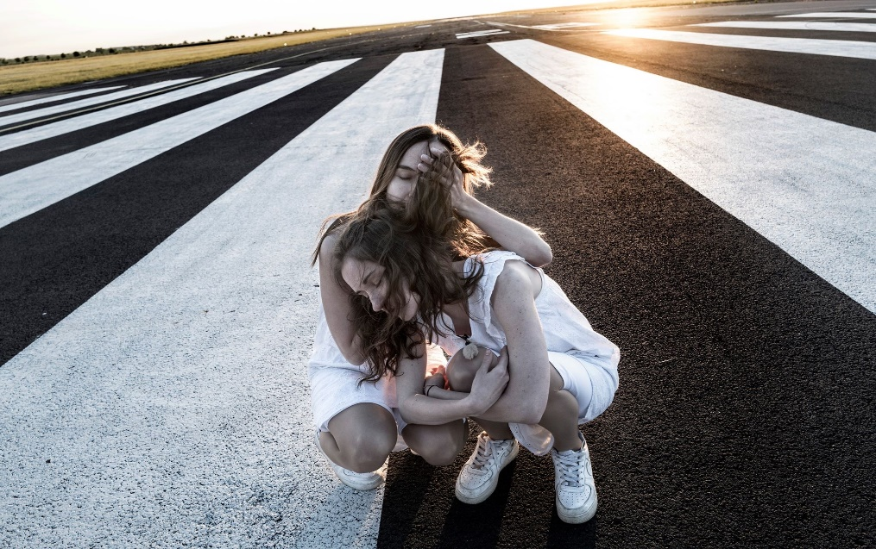
Foto © Tomki Němec / 400ASA

Film Naživo - společenská odpovědnost
Filmy Naživo jsou v souladu s tématem inscenačního představení Amerikánka zdarma ukládány
do virtuálních videoték v dětských domovech napříč Českou republikou. Na samotném natáčení tvoří živé publikum, pod patronátem organizace Dobré víly, děti z vybraného dětského domova.
Diváci v kinech se tak ocitají ve virtuálním publiku spolu s nimi. Děti dostanou k dispozici kameru
a budou motivovány k natáčení vlastních reflexí viděných představení / filmů a procesu jejich zrodu. Jejich videa se stanou součástí komunikace projektu a přispějí tak k otevření se jejich vydělenému světu.

Film Naživo: Koncept, producent: Viktor Tauš, režie: Rostislav Novák, Matyáš Ramba, Viktor Tauš, Jiří Havelka, David Jařab, kamera: Martin Douba, Zvuk: Rudolf Smetana, Výkonná producentka: Eva Jindráková, Produkce: Aneta Novotná Wojtylová, Bára Kamarytová, PR: Johana Turner, Producent: Heaven’s Gate, Koproducenti: Cirk La Putyka, Losers Cirque Company, Divadlo Na zábradlí, Vosto5. Distributor: Cinemart a.s.

Film Naživo, léto 2020 - anotace

18. 7. 2020 La Putyka: Kaleidoscope - „Cirkusová expedice za čirou radostí”

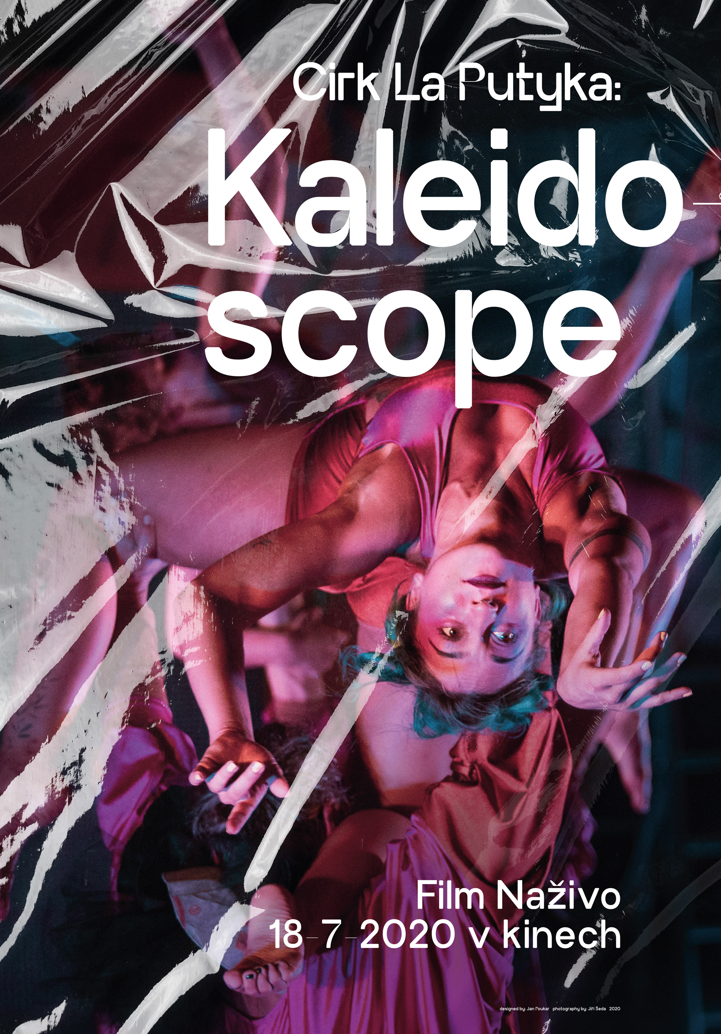
Šílené skoky na obřím teeterboardu, skupinové taneční
choreografie, závěsná akrobacie i lety na trampolíně. Gag střídá trik a rytmická hudba smích, hypnotické obrazy kontrastují s letní party pod širým nebem. Tradiční se potkává s moderním, ostřílení putykáři se mísí s mladou cirkusovou krví. Celkem osm akrobatů, herců a tanečníků v představení problesku je podobně jako barevné střípky v krasohledu. Nemyslete. Otevřete oči, nastražte uši a nechte se pohltit křiklavou koláží umu a radosti.

Inscenace Kaleidoscope vznikala během koronavirové pandemie, tvůrčí proces jsme proto museli přizpůsobit platným omezením. Na většině zkoušek byl kvůli zavřeným hranicím finský režisér přítomen jen díky internetu, kamerám a monitorům. Stejným způsobem se bohužel zúčastnil premiéry, která proběhla v červnu na letní scéně Jatek78.

Režie: Maksim Komaro
Scénografie: Pavla Kamanová
Hudba: Jan Balcar
Kostýmy, make-up: Kristina Záveská
Technická spolupráce: Oldřich Procházka, Daniel Hajtl, Prokop Štěpánek
Světelný design: Jan Mlčoch
Zvukový design: Maksim Komaro
Styling vlasů: Jan Balcařík, Lenka Habartová
Foto: Jiří Šeda
Video: Jakub Jelen
Grafický design: Martin Sršeň (Vosa)
Produkce: David Ostružár
Producent: Cirk La Putyka
Choreografie závěsného kruhu: Ilona Jäntti
Hrají: Naim Ashhab, Michal Boltnar, Nikol Fryšová, Adam Joura, Daniel Komarov, Adéla Míšková, Helena Nováčková, Jiří Weissmann

31. 7. 2020 Losers Cirque Company: Vzduchem
„… zjisti, co miluješ ze všeho nejvíc, chceš-li být šťastný…"

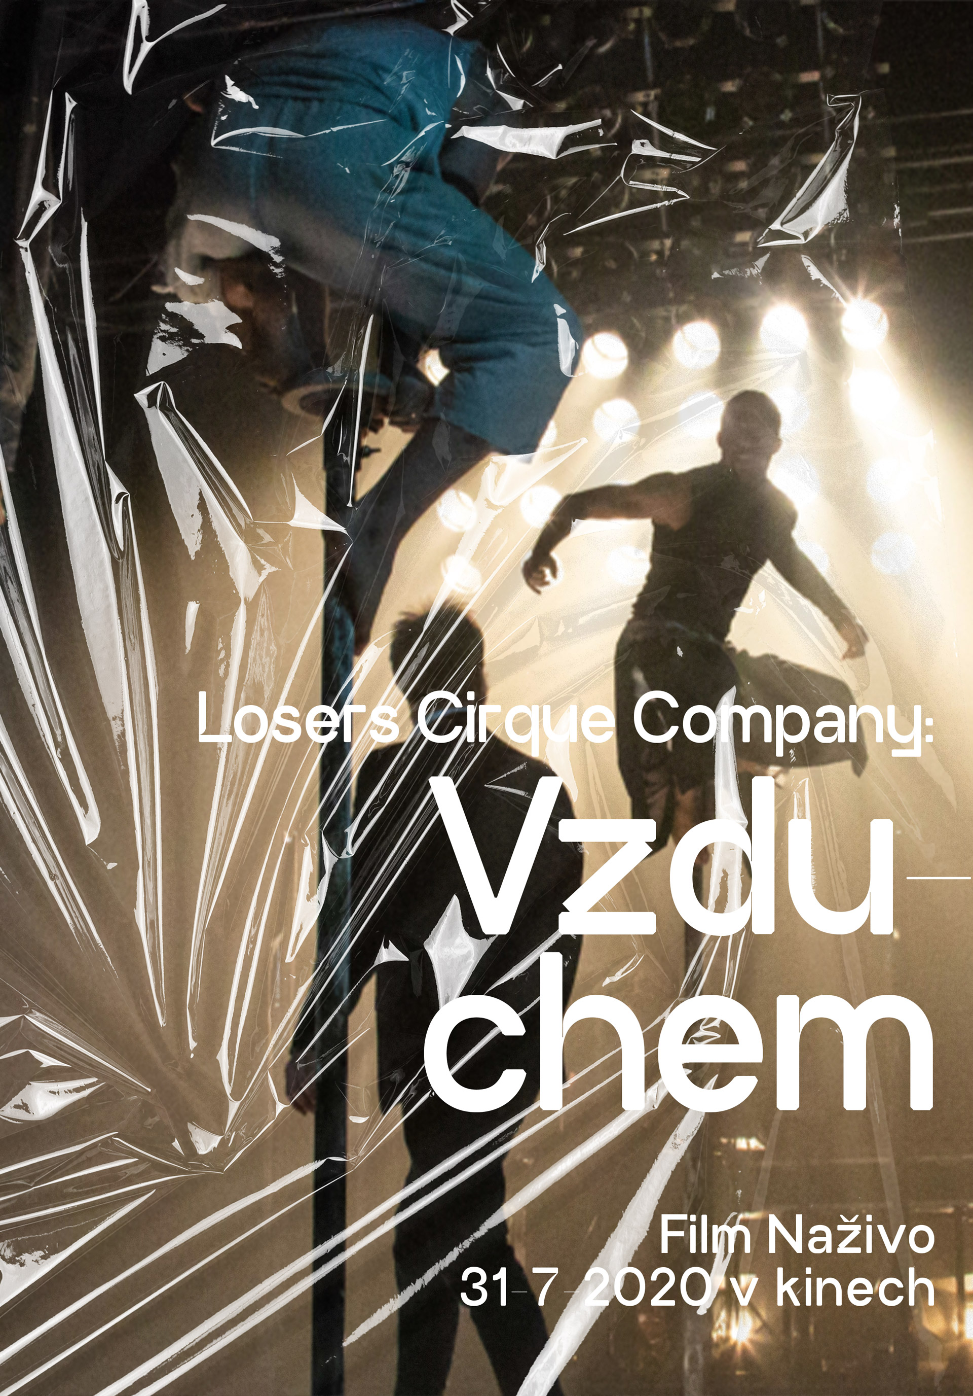
Tanečně-akrobatické představení na motivy knihy Richarda Bacha „Jonathan Livingston Racek”. Představení vzniklo na základě kostry příběhu o rackovi, který díky vášni pro let překonal své hranice, naučil se létat a tím inspiroval další racky v hejnu.

Námět a choreografie: Matyáš Ramba
Hudba: Vladimír Mikláš
Scéna: Petr Horníček
Kostýmy: Lucie Červíková
Light design: Michael Bláha
Produkce: United Arts
Režijní supervize: SKUTR
Zvuk: Karel Mařík
Účinkují: Kristýna Stránská, Vítězslav Ramba, Tomáš Pražák, Naim Ashhab, Michal Heriban, Vladimír Mikláš
Trailer představení: https://bit.ly/2Y11D5L

Rozhovor s Matyášem Rambou

Kino nebo divadlo?
„Do puberty kino, teď rozhodně divadlo.“

Vnímáte kino jako partnera nebo jako konkurenta divadel?
„Jako úplně jiný druh kultury a jsem rád, že dojde k tak velké spolupráci a propojení.“

Co od této spolupráce čekáte?
„Viktor Tauš nás inspiroval a dokázal, že práce na divadelním projektu nemusí končit premiérou, ale může se dál vyvíjet a posouvat. Projekt Vzduchem se díky streamům přetvořil natolik, že jsme se ve spolupráci s Viktorem rozhodli z něj udělat taneční film.“

Na co byste pozvali diváky Filmu Naživo do kin?
„Diváky bych především pozval na originální zážitek. S dokonalým obrazem a zvukem v intimní
atmosféře mohou sledovat živé divadelní představení. Tedy krásu a neopakovatelnost okamžiku
v divadle z komfortu kin.“

Jak jste vnímali přítomnost kamery v předchozím koronavirovém streamingu na podporu spolku Medici na ulici?
„Kameraman Martin Douba svou přítomností naprosto změnil význam některých divadelních scén a myslím, že tak trochu doprovodil diváka hlouběji k samotnému příběhu a zážitku z představení.“

Přibližte budoucím divákům nakolik je to odlišné od „běžného“ představení?
„Je to unikátní a nenechal bych si to ujít.“

8. 8. 2020 Amerikánka - „Co vás dokáže udržet při životě, když proti vám stojí celý svět a vy jste ještě dítě?”

Ema Černá, hrdinka příběhu inspirovaného skutečnými osudy, na své cestě zdolá útrapy dětského domova, pěstounské péče i „pasťáku“. Nejpodstatnější součástí její vůle k přežití je totiž víra v sebe sama, víra, že někde daleko, možná až v Americe, čeká někdo, komu na ní záleží. Amerikánka je sondou do historie 80. a 90. let v Československu, ale stejně tak jde o ryze současné drama o svobodě, vydělenosti a touze žít.

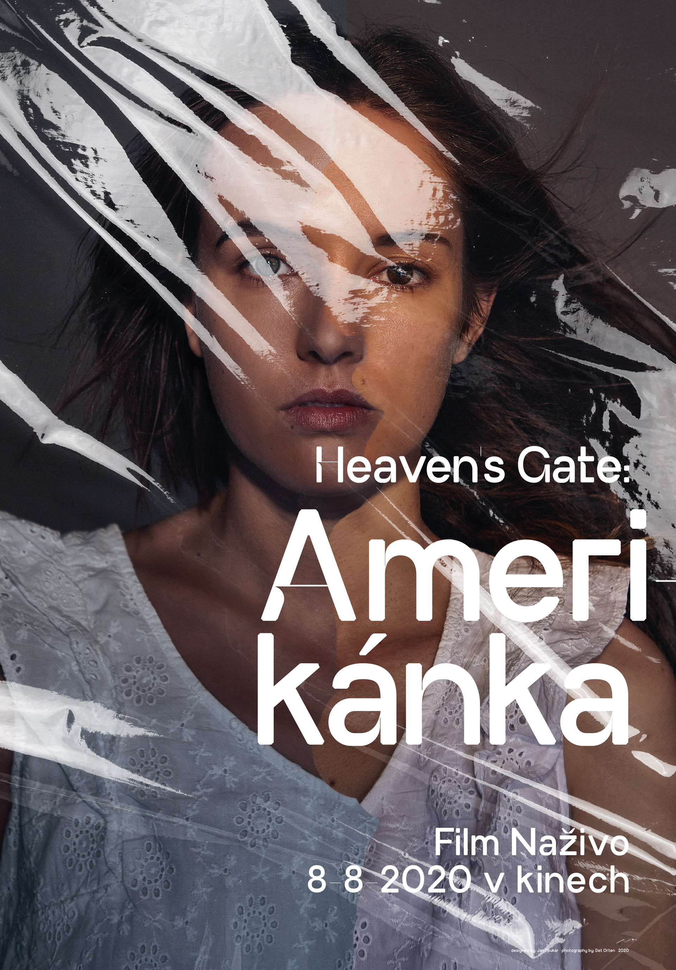
Producent, režie: Viktor Tauš
Autoři: David Jařab, Evita Naušová,
Hrají: Tereza Ramba, Eliška Křenková, Klára Melíšková, David Novotný
Hudba / živá hudba: Petr Ostrouchov
Výtvarník inscenace: Jan Kadlec
Výtvarnice kostýmů: Michaela Horáčková – Hořejší
Světelný design: Ondřej Kyncl
Zvuk: Rudolf Smetana
Producentka/výkonná producentka: Bára Kamarytová
Produkce: Aneta Novotná Wojtylová
PR a propagace: Johana Turner

Teaser Amerikánka original - https://bit.ly/2ACIX3p
Trailer Amerikánka: Film Naživo - https://bit.ly/2UP4a14

Rozhovor s Eliškou Křenkovou

Kino nebo divadlo?
„Kino.“

Vnímáte kino jako partnera nebo jako konkurenta divadel?
„Jako partnera. Rozhodně. Kultura má mnoho podob a nevidím důvod, proč by si umění mělo jakkoli konkurovat. Nabídnout širokou paletu, ze které si člověk může vybrat to, co v něm rezonuje nejvíc, mi přijde krásné a dobrodružné.“
Jak jste vnímala přítomnost kamery v předchozím koronavirovém streamingu na podporu spolku Medici na ulici?
„Byl to velký nezvyk, protože Amerikánka je dělaná na velké jeviště. Kamera je tomu úplný opak. Když točíte film, většinou především předstíráte nepřítomnost kamery. U live streamů Amerikánky to bylo naopak. Kamera = obecenstvo. Takže se díváte do objektivu, jako by to byly tváře diváků a říkáte jim strasti Emy Černé. Kamera se stala nejzásadnějším partnerem. Velmi zajímavý zážitek.“
Přibližte budoucím divákům nakolik je to odlišné od „běžného“ představení?
„Když se budete dívat na live film, víte, že se to děje v reálném čase. Křehkost okamžiku bude navždy zaznamenána, naprosto detailně a vy jí uvidíte ve své čistotě a opravdovosti. S každým zaškobrtnutím, s každým nezdarem, s každou spontaneitou, která přijde. V divadle byste nikdy neměli možnost vidět něco takto zblízka. Ke všemu v tak netradičních prostorách. V divadle se taky spousta věcí ztratí nebo schová. Do kina jde zase sestříhaný film, vypilovaný tak, aby byl co nejčistší, nejlepší. Film je iluze a vždycky bude. To je na něm i to krásné. Filmy naživo jsou pravda.“
29. 8. 2020 Vosto5: PÉRÁK – „Na jméně nezáleží. Rozhodují činy!”

Akční historická fikce Divadla VOSTO5. Divadelní podívaná, která kombinuje prvky bojových umění a kaskadérských výstupů s poetikou originálního autorského divadla s typickým slovním humorem. Hravá interpretace dramatických událostí z období Protektorátu: horečnou činnost fiktivní odbojové skupiny československé ligy výjimečných téměř smete necekaný úder nastupujícího říšského protektora Heydricha, který přijíždí do Prahy nastolit pořádek. Zachrání situaci mytický český superhrdina Pérák, který díky pérům na nohou přeskakuje pražské ohrady, tramvaje a domy a škodí fašistickým okupantům? A existuje vůbec? Skutečné osobnosti naší historie v neuvěřitelných souvislostech. Podaří se Václavu Morávkovi, Adině Mandlové, Juliu Fučíkovi, Jaroslavu Foglarovi a dalším uskutečnit převratný plán? Čas se krátí a situaci komplikují parašutisté z Anglie. Vše neodvratně směřuje k atentátu! Změní Vosto5 dějiny? Inscenace přináší nečekaná fiktivní dobrodružství, která proplétá s historickou realitou a vytváří překvapivý alternativní výklad dějin.
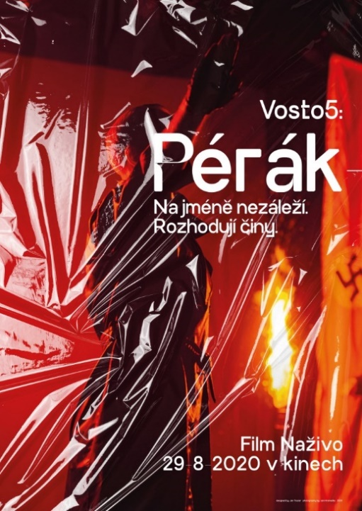
Scénář a režie: Jiří Havelka
Producent: Petr Prokop a Vosto5
Dramaturgie: Ondřej Cihlář
Spolupráce na scénáři: Ondřej Cihlář, Zdeněk Janáček, Štefan Titka
Scéna a projekce: Honza Bažant, Lukáš Kuchinka a Kateřina Bažantová
Kostýmy: Andrea Králová
Hudba a zvukový design: 6polnic - Ondřej Dědeček
Světelný design: Tomáš Morávek
Choreografie a pohybová spolupráce: Jan Novák, Pavel Mašek
Hrají: Ondřej Bauer, Ondřej Cihlář, Jiří Havelka, Tomina Jeřábek, Petr Prokop, Tomáš Měcháček, Markéta Frösslová, Pavel Mašek, Zdeněk Pecha, Petr Vaněk, Braňo Mazúch, Andrej Polák, Jan Novák, Daniel Fajmon

Trailer představení: https://vimeo.com/89630230

Rozhovor s Jiřím Havelkou

Kino nebo divadlo? „Divadlo!“
Vnímáte kino jako partnera nebo jako konkurenta divadel? Protože v případě Filmu Naživo jde o unikátní fúzi, kterou dosud nikdo nerealizoval…
„Kino je svébytný umělecký žánr a já jsem velký filmový fanda.“

Co od této spolupráce čekáte? „Po delším čase se potkáme v partě, ve které jsme se dlouho nesešli.“

Víte, do čeho jdete? Viděli jste některý ze streamů Amerikánky nebo Losers Hrajeme pro medici?
„Neviděl, chceme se nechat překvapit.“

Nakolik si myslíte, že se to bude lišit od „běžného“ představení?
„Naprosto zásadně, protože na místě nebudou diváci. Čili padá jedna z bytostných ontologických podstat divadelní komunikace a bude to komunikace filmová.“

Divák umí ocenit i odpustit přeřeknutí i zakopnutí na divadelní scéně. Odpustí vám je i kamera a diváci v kinech?
„Na to jsem sám hodně zvědavý, myslím, že úplně ne. Ale možná odpustí. Myslím, že může vzniknout zajímavý tvar, protože budeme jen herci s kamerou a nebudou tam s námi diváci.“

Na co byste pozvali diváky Filmu Naživo do kin?
„Těšit se na příběh péráka z protektorátu, na příběh o hrdinství, příběh o skutečných hrdinech, které jsme měli, ale i o hrdinech imaginárních.“
12. 9. 2020 Divadlo Na zábradlí: Tajný Agent - Joseph Conrad / DJ

Závěrečný díl britského triptychu v Divadle Na zábradlí. Po Shakespearovi a Doylovi se tentokrát bude tavit klasik britské moderní literatury Joseph Conrad (1857-1924) – v režijním, textovém
i scénickém uchopení kmenového režiséra Davida Jařaba.
Pan Verloc provozuje anarchistickou živnost, ale je zároveň ruským agentem. Východní mocnost už nechce jen neškodná udání na radikální soudruhy, ale požaduje za své peníze skutečné činy.
Nezvykle aktuální román vypráví příběh z Londýna o jedné bombě, která měla způsobit strach a chaos a na přelomu 19. a 20. století a přiblížit Británii zájmům Ruska.
Sonda o zániku lásky a rodiny v soukolí dějin.

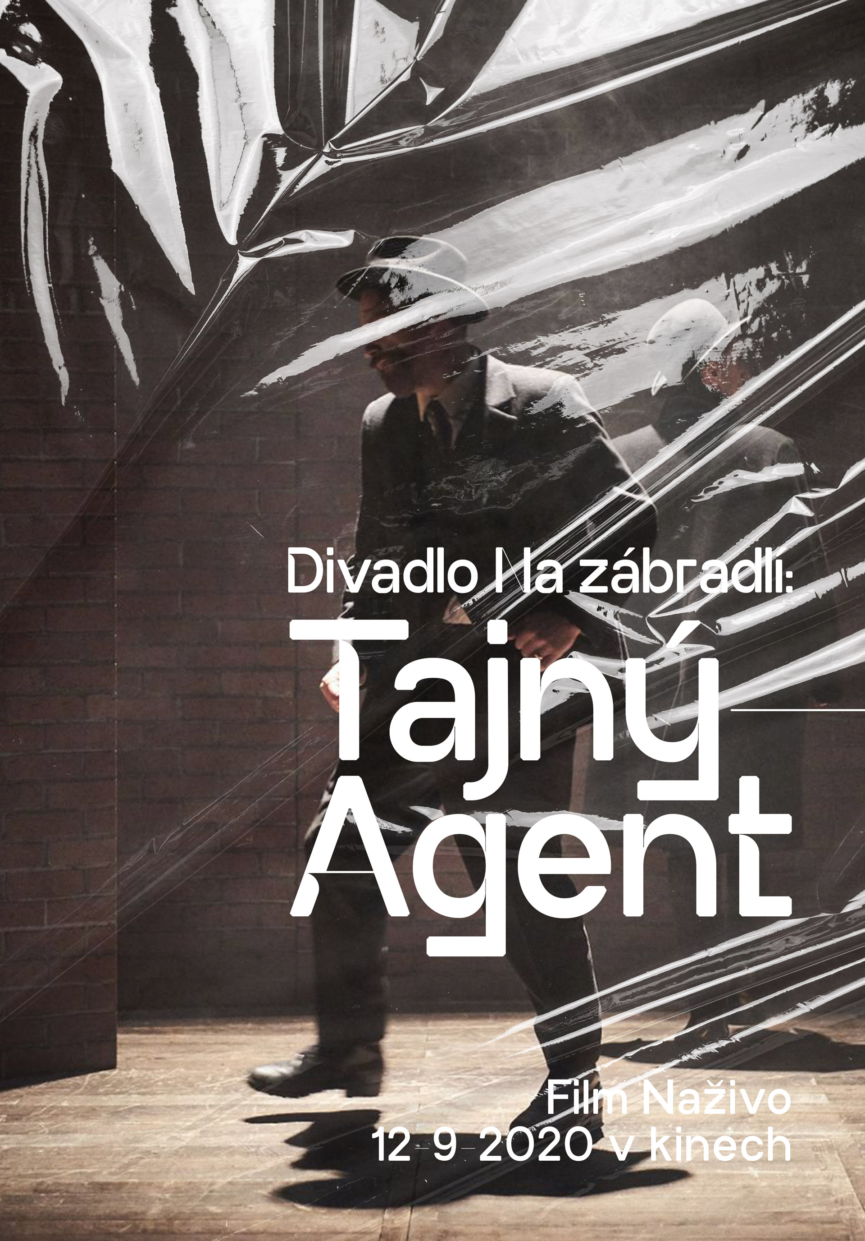
Scénář, scéna, režie: David Jařab
Dramaturgie: Barbora Šupová
Kostýmy: Sylva Zimula Hanáková
Hudba: Jakub Kudláč
Hrají: Jiří Vyorálek, Anna Fialová, Petr Čtvrtníček, Jiří Černý, Jakub Žáček, Václav Vašák, Vojtěch Vondráček, Bartoloměj Biskup

Trailer představení: https://bit.ly/37B5I3J

Rozhovor s Petrem Čtvrtníčkem

Vnímáte kino jako partnera nebo jako konkurenta divadel? Protože v našem případě jde o unikátní fúzi, kterou dosud nikdo nerealizoval…
„Pokud jde o fúzy, tak v tomto představení mám bokombrady, nebo chcete-li licousy.“

Co od této spolupráce čekáte?
„Na nic se nepřipravuji a nic nečekám, co má přijít, přijde samo. Stejně bych vám ale nic neprozradil, v případě představení Tajný agent je vše tajné.“

Víte, do čeho jdete? Viděli jste některý ze streamů Amerikánky nebo Losers Hrajeme pro medici?
„Neviděl, sleduji jenom Televarieté na ČT 3. Ale David Jařab, režisér našeho divadelního představení, nám to popsal a já už se těším do brněnského vodojemu, jak tam budeme hrát ve 12 stupních, když venku bude 40. Že si to tam dáme. A já si nesmím zapomenout vzít teplé rybářské vložky do bot…“

Nakolik si myslíte, že se to bude lišit od „běžného“ představení? Když vlastně za zády budete mít kameru Martina Douby, to se v divadle neděje…
„Já jsem s Martinem Doubou natočil tolik věcí, že jsem na něj celkem zvyklý, ať je s kamerou kde chce, mně to bude příjemný. Budou to takové Hříchy pátera Knoxe Davida Jařaba.“

Divák umí ocenit i odpustit přeřeknutí i zakopnutí na divadelní scéně. Odpustí vám je i kamera a diváci v kinech?
„Divák je nadšený za každý přeřeknutí, odbourání se a zakopnutí, protože potom v tramvaji cestou domů říká: Viděl jsi, jak on tam upad´? Nic jiného než odpustit nám, jim nezbyde.“

Pozvete diváky Filmu Naživo do kin?
„To by se slušelo, viďte, tak vás tedy co nejsrdečněji zvu, vážení a milí diváci!“

Rozhovor s Davidem Jařabem

Kino nebo divadlo?
„Dělám obojí. Pro mne to jsou světy, které se prolínají, a já je mám oba rád. Mám radost, že se projektem Film Naživo prolnou ještě víc.“
Vnímáte kino jako partnera nebo jako konkurenta divadel? Protože v našem případě jde o unikátní fúzi, kterou dosud nikdo nerealizoval…
„Nevidím to jako konkurenci. Přijde mi přirozené propojení těchto dvou světů. Vlastně mám dojem, že se u nás, na to, jak málo nás je, a na to, jak moc se jsou tyto světy propojeny skrze herce a další tvůrce, zbytečně od sebe tyto sféry vnímají odděleně.“
Co od této spolupráce čekáte?
„Čekám, co se z toho vyvrbí, protože to může být v mnoha směrech zajímavé.“
Víte, do čeho jdete? Viděli jste některý ze streamů Amerikánky nebo Losers Hrajeme pro medici?
„Vím, do čeho jdu. Ne kvůli tomu, že jsem samozřejmě viděl stream Amerikánky, ale protože jsem viděl Viktora Tauše.“
Nakolik si myslíte, že se to bude lišit od „běžného“ představení?
„Úplně, protože Film Naživo je něco výrazně odlišného. To je obrovský adrenalin točit věci naživo a streamovat takovýto tvar z místa, kde se původně divadlo nezkoušelo ani nehrálo přímo do kin. Mohlo by být zajímavé pro diváky samozřejmě vidět tyto vybrané příběhy s vybranou poetikou, ale mám dojem, že by mohlo být dobrodružné vidět i celý ten proces přenosu se všemi jedinečnostmi a případnými neočekávanými situacemi. Je to unikátní záležitost. Tady nejde o tradiční divadelní záznam, který konzervuje na 3 kamery ustálený divadelní tvar. Neexistuje střih, neexistuje žádná úprava záznamu. Film Nařivo je zachycení jedinečného okamžiku. A to mi přijde v síti českých kin jako něco mimořádného a je to skvělý Viktorův nápad. Jednou a jedinečně uvidí diváci něco, co se už nikdy nebude opakovat.“
Divák umí ocenit i odpustit přeřeknutí i zakopnutí na divadelní scéně. Odpustí vám je i kamera a diváci v kinech?
„Když kameraman upadne, diváci to nevezmou dobře, protože je jasné, že už nic neuvidí. Na druhou stranu jim bude jasné, co se asi stalo… Kdyby herec zakopl, je to v pořádku. Musí to vzít do hry.“
Na co byste pozvali diváky Filmu Naživo do kin?
„Film Naživo bude unikátní fenomén, který asi jen tak diváci nezažijí v takovémto rozsahu. Budou online přítomni živému tvaru přenosu divadla, které bude mít zároveň filmový rozměr. Možná to bude něco, co už nikdy nezažijí, anebo naopak to bude průkopnický krok, který se bude opakovat častěji a stane se běžným. Ale u nás u Filmu Naživo u toho budou poprvé!“

Rozhovor s Viktorem Taušem
Jak jste prožíval dobu nucené izolace?
„Vnímal jsem ten čas jako šanci uvědomit si svůj kontext a také sám sebe. Oddělit podstatné od ostatního a v důsledku toho se adaptovat. Vznikl naprosto fascinující čas pro živé umění. Bylo zajímavé sledovat, kdo navzdory situaci potřebuje dál vyprávět příběhy a zůstává se svým publikem, i přesto že za ním nemůže přijít.“
Jak to poznamenalo vaše plány? Kde byste nyní byl, kdyby nebyl covid?
„Nevím, nezabývám se tím.“
Vaší reakcí bylo vytvoření unikátního projektu streamování živého umění jako kinematografického zážitku. Nakolik náročné bylo všechno vůbec zvládnout a dopadlo to všechno podle toho, jak jste si naplánoval, nebo byla nutná velká improvizace?
„Sdílím domovskou scénu Jatka78 se souborem Cirk La Putyka, který byl v čase krize aktivnější než kdokoliv jiný. Vzájemně jsme se inspirovali a sdíleli vášeň pro objevování cest, jak se s pokorou k vládním opatřením dostat k divákům a zůstat tak v kontaktu s nimi a v důsledku i s vlastní podstatou. Zpravodajství v lidech vyvolávalo strach z bližních, jeden druhému jsme byli prezentováni jako svoji potencionální vrazi. Nezbytnost živé kultury v tom čase spatřuji právě v tomto.
Hledal jsem cestu jak z filmu učinit součást živého umění, a tak se zrodil Film Naživo. Improvizací v tom čase bylo vše, bylo to náročné ve všech smyslech a krásné současně, neb jsme věřili ve smysl a toužili (spolu)pracovat.“
Amerikánka žije spolu s vámi už mnoho let. Když jste uvedl její inscenaci na Jatkách78 před 2 lety, co jste si tenkrát myslel, jak to s ní bude dál?
„Cestu k vyprávění Amerikánky jdu už téměř dvacet let a naučil jsem se nic v tomto smyslu neočekávat. Amerikánka pro mě představuje příběh, jehož vyprávění se proměňuje v souladu s realitou mojí, ostatních tvůrců, herců a také v souladu s realitou světa, ve kterém její příběh vyprávím.“
Amerikánka se tedy mění, jak život vyžaduje. Viktor Tauš s ansámblem se přizpůsobuje. Tedy, co bude dál?
„Na podzim se vracíme na domovskou scénu, kde Amerikánku uvedeme v její originální verzi, zároveň se připravujeme ji hrát v ženských věznicích. Spolu s Maryšou Jana Mikuláška a Macbethem Davida Jařaba budeme Amerikánku natáčet v její divadelní podobě pro uvedení v regionálních kinech. S Tomki Němcem pracujeme na knize jeho fotografií Amerikánky a především financuji a sním o její filmové podobě, kterou chci začít natáčet příští rok“
Amerikánka vám pomohla zformovat i aktuální projekt Film Naživo, je tomu tak?
„Ano. Nacházím se v životním období, kdy je mým smyslem vyprávět příběh Amerikánky. Jak to dělat je méně podstatné než samotná touha ten příběh vyprávět. V čase Covidu bylo možnou cestou vyprávět skrze Film Naživo.“
Jakým způsobem jste vybíral inscenace? Proč zrovna ony čtyři a Amerikánka?
„Formu Film Naživo jsem si zamiloval a teď, v čase zrušených letních festivalů a paralyzované kinodistribuce, ji vnímám jako potřebnou. Rozhodl jsem se proto oslovit spřátelené divadelní soubory, které jsou nějak spojeny s Amerikánkou coby iniciačním představením nebo její domovskou scénou. Hledal jsem takové soubory, které k nové formě vyprávění budou přistupovat s otevřenou myslí a radostí. Těším se z příležitosti sledovat teď režiséry, kterých si tolik vážím, jak formu budou rozvíjet, obohacovat a já se od nich budu učit.“

Film Naživo - světy jednotlivých filmů

Kaleidoscope (La Putyka) - Pro Film Naživo budeme KALEIDOSCOPE inscenovat za západu sluce v otevřené krajině. Nekonečná pláň ve své čistotě propojí novocirkusové představení s historickým archetypem kočovných kejklířů. Veškerá pozornost tak bude směřovat ke znovu a stále se probouzející radosti z cirkusového řemesla.

Vzduchem (Losers Cirque Company) - příběh racka Jonathana, který se zamiluje do létání, budeme inscenovat na dno opuštěného bazénu, do světa jeho blízkých, kterým je lépe na pohodlné zemi či v tomto případě “na dně”. Jonathan vzlétá z jejich světa, a byť se mu to daří sotva nad okraj bazénu, představuje to pro něj “nový svět”.
Kapela doprovázející akrobaty a režie celého živého filmu bude situována na skokanský můstek nad bazénem do “božského” nadhledu nad celou situací. Rackovo počínání v daném prostoru je zde také obrazem smutku za častým osudem skvostné české architektury ve světě komponentní výstavby.

Amerikánka (Heaven’s Gate) - do prostoru vyprázdněné koncertní haly vestavíme černý
brutalistický monument. Prostor arény bez sedaček vymezený jen černými stěnami s monumentem ve svém středu vytváří pietní místo za všechny děti, které prošly dětskými domovy, pěstounskými péčemi či pasťáky. Pomníku dominuje hrdinka hry v podání Terezy Ramba a Elišky Křenkové, která zde za všechny takové děti překonávají daný osud.

Pérák (Vosto5) - Pérák je jediným českým superhrdinou, mytologickou postavou protifašistického odboje. Zasazení jeho příběhu do autentické historické budovy je hříčkou propojující realitu s mytologií do komplexního obrazu esence historické zkušenosti.
Film Naživo je vyjádřením vzdoru živé kultury. Spojení prostoru historické budovy či památníku s příběhem Péráka a Filmem Naživo je vyjádřením touhy po hrdinství s humorem.

Tajný Agent (Divadlo Na zábradlí) – inscenace vychází ze slavné britské předlohy situované do Londýna přelomu století. Zvolená unikátní industriální cihlová architektura vodojemu v sobě skrývá podobnou atmosféru z dob vrcholné průmyslové revoluce a vytváří díky svým jedinečným prostorám možnost dosáhnout v rámci Filmu Naživo neopakovatelného efektu. Zastavený čas v podzemí se propojuje s dobovým příběhem. Příběh o ruských agentech provokatérech a fatálním osudu jedné rodiny s nimi propojenými, sbližuje naši současnost s londýnskou minulostí. Architektura a divadlo se setkávají v novém kontextu ve filmu.

